Во дворах Тракторозаводского района устанавливают детские городки
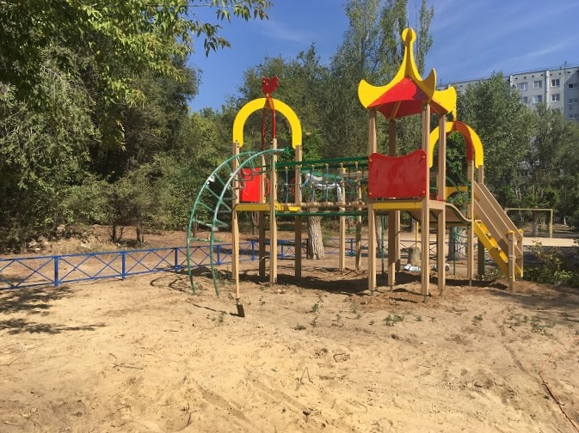

В Волгограде продолжаются работы по комплексному обновлению дворовых территорий. Помимо ремонта внутриквартальных проездов и обустройства тротуарных дорожек, в жилых кварталах появляются малые архитектурные формы – детские игровые площадки, скамейки, урны, ограждения. В двух из шести дворов Тракторозаводского района, ставших участниками общероссийского проекта «Формирование комфортной городской среды», детские городки уже установлены, еще в двух – ведутся монтажные работы. На смену старым сооружениям приходят новые из современных и безопасных конструкций с качелями, горками, турниками и каруселями.
Во дворе по улице Набережная Волжской флотилии, 27 полным ходом идут дорожные работы. Подрядчики сняли старый асфальтобетонный слой, заменили старый бордюрный камень на новый – уже заасфальтированы пешеходные тротуары и сейчас дорожники готовятся к укладке дорожной одежды на проездах. Всего здесь будет отремонтировано 4332 квадратных метра дорожного покрытия. Рядом в зеленой зоне ведется монтаж конструкций будущей детской площадки, которая станет одной из самых крупных в Тракторозаводском районе.
- К работам мы приступили в начале текущей недели и сейчас уже выходим на завершающую стадию, - говорит представитель фирмы-подрядчика Владимир Клюев. – Детский игровой комплекс представляет собой целый городок с домиками, горками, каруселями и другими развивающими элементами. В распоряжении малышей также будут песочница, качалка-балансир, качалка на пружине и подвесные качели. Для родителей мы установили скамейки, чтобы они могли комфортно отдыхать, пока их дети играют.
Гарантийный срок на детские городки – 12 месяцев, в течение которого подрядчик берет на себя обязательства устранить поломки при их возникновении за свой счет. Однако, как уверяет подрядчик, этого не потребуется: устанавливаемые детские городки выполнены из современного антивандального оборудования, которое при бережном отношении может прослужить не одно десятилетие. Материалы не выгорают и не требуют покраски.
Помимо детского городка, отремонтированной внутриквартальной дороги и пешеходных тротуаров, во дворе по улице Набережная Волжской флотилии, 27 появятся 28 скамеек и урн к ним, здесь также установят 151 погонный метр ограждения, которое отделит зеленую зону от проезжей части. Большая заслуга в том, чтобы дворовая территория стала участником общероссийского проекта «Формирование комфортной городской среды», принадлежит местному ТСЖ и жильцам девятиэтажки.
- Вместе с жителями дома мы провели собрание, на котором решили, что будем участвовать в проекте по благоустройству двора, - говорит председатель ТСЖ «Флотилии-27» Ирина Найман. – Хотелось бы отметить, что жители двора с большим энтузиазмом взялись за работу: составили дизайн-проект благоустройства территории, причем, каждый имел возможность внести свои предложения и пожелания. Дизайн-проект впоследствии лег в основу проектной документации, которая была согласована с жильцами. Поскольку большую их часть составляют семьи с маленькими детьми, их, конечно, волновал вопрос устройства игрового комплекса для малышей. Сегодня мы видим, что он решается – у ребят появится свой городок, где они смогут играть и физически развиваться.
Отметим, что в соответствии с проектом часть работ по благоустройству дворов берут на себя управляющие компании и ТСЖ. Сотрудники ТСЖ «Флотилии-27» уже провели санитарную обрезку зеленых насаждений, освежили входные группы, установили светильники над подъездами с энергосберегающими лампами. Еще предстоит отремонтировать четыре подъезда в многоквартирном доме и привести в порядок контейнерные площадки.
Всего на территории Тракторозаводского района в рамках реализации общероссийского проекта «Формирование комфортной городской среды» комплексное обновление получат шесть дворовых территорий.
- В двух из шести дворах детские игровые комплексы уже установлены, еще в двух в настоящее время ведутся монтажные работы, которые будут завершены до конца текущей недели, - рассказал директор МБУ «ЖКХ Тракторозаводского района» Александр Заборский. – На остальных двух дворовых территориях детские площадки появятся до 1 октября. Также во дворах появятся скамейки с урнами и ограждения.
Напомним, что в этом году комплексное обновление затронет 43 двора и две общественные территории. Это стало возможным благодаря поддержке федерального центра. В рамках общероссийского проекта «Формирование комфортной городской среды», созданного по инициативе Президиума Генерального совета партии «Единая Россия», ряду регионов страны были выделены дополнительные средства на обновление дворов и общественных зон. Волгоград на эти цели получил порядка 440 миллионов рублей, помимо этого были добавлены 10 миллионов из бюджета города. Федеральная программа стала развитием волгоградского проекта «Наш двор – над дом», в рамках которого в прошлом году в 58 волгоградских дворах отремонтировано асфальтовое покрытие, в 67 – установлены детские игровые площадки.​

